Contenido
1. Azure AI vs Azure Cognitive Services 1
2. ARQUITECTURA 2
3. RECURSOS EN AZURE 2
4. AZURE RESOURCE MANAGER (ARM) 2
4.1. PROVEEDOR DE RECURSOS 3
6. GRUPO DE RECURSOS 3
1. Creas el “cajón” donde irá todo: Llamas a ese cajón Grupo de recursos “MiWebApp”. 4
2. Dentro metes tus servicios 4
3. ¿Y para qué sirve agruparlo todo? 4
7. REGIÓN 4
8. SUBSCRIPCIÓN 5
9. VIRTUAL NETWORK EN AZURE 6
10. IDENTITY 6
11. ETIQUETAS 9

1. Azure AI vs Azure Cognitive Services
Azure AI (Artificial Intelligence) y Cognitive Services son dos servicios diferentes que se ofrecen en la plataforma de Azure.
Aunque ambos servicios están relacionados con la inteligencia artificial y el aprendizaje automático, tienen enfoques y funciones diferentes.
- Azure AI es una plataforma completa de inteligencia artificial que permite a los desarrolladores construir y entrenar modelos de aprendizaje automático personalizados, así como implementarlos en aplicaciones. Los servicios de Azure AI incluyen Azure Machine Learning, Azure Databricks, y Azure Cognitive Services.
- Azure Cognitive Services es una colección de servicios preconstruidos de IA que permiten a los desarrolladores agregar capacidades inteligentes a sus aplicaciones sin necesidad de construir modelos personalizados desde cero. Estos servicios preconstruidos incluyen visión por computadora, lenguaje natural, habla y análisis de texto.
En resumen, Azure AI es una plataforma completa para construir y entrenar modelos personalizados de IA, mientras que Azure Cognitive Services es una colección de servicios preconstruidos de IA que se pueden agregar fácilmente a aplicaciones.

2. ARQUITECTURA
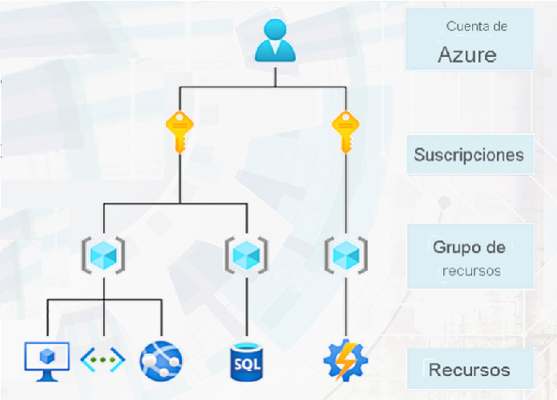

3. RECURSOS EN AZURE
En Azure, un recurso se refiere a cualquier entidad gestionable que se puede crear, actualizar o eliminar mediante el servicio de Azure Resource Manager. Estos recursos pueden ser máquinas virtuales, bases de datos, grupos de seguridad, cuentas de almacenamiento, aplicaciones web, entre otros.
Cada recurso en Azure tiene su propio conjunto de propiedades que lo describen, como su ubicación geográfica, tipo, tamaño, configuración y estado. Estas propiedades se pueden controlar y ajustar mediante el portal de Azure, la línea de comandos de Azure (Azure CLI), o mediante el uso de plantillas de Azure Resource Manager.
Los recursos de Azure están diseñados para ser escalables y resilientes, lo que significa que pueden crecer y adaptarse a medida que las necesidades empresariales cambian, y también pueden proporcionar un alto grado de disponibilidad y recuperación ante desastres.

4. AZURE RESOURCE MANAGER (ARM)
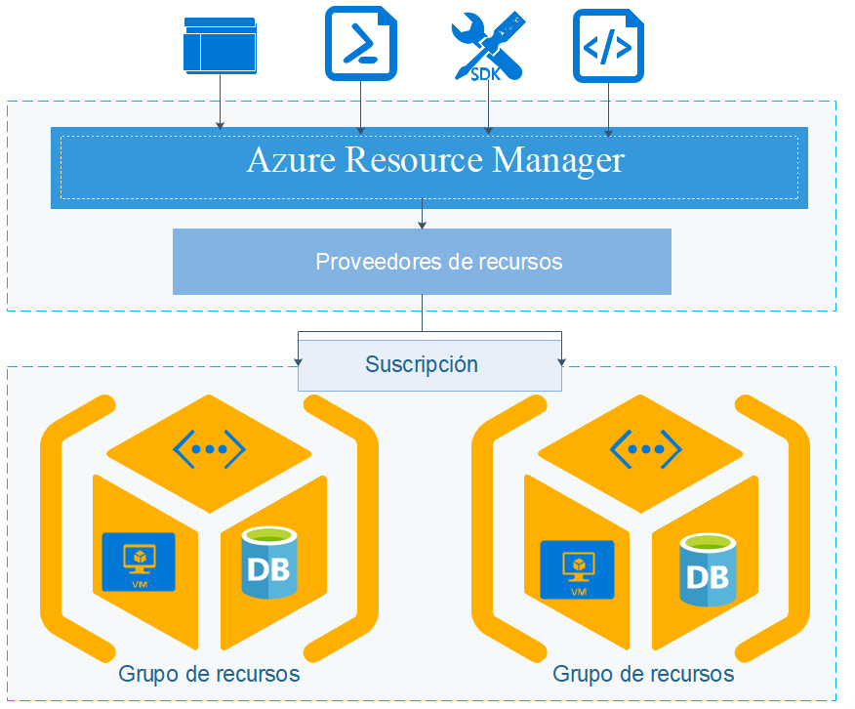
Azure Resource Manager (ARM) es el servicio de administración de recursos de Azure que permite a los usuarios crear, organizar y administrar recursos de Azure en un solo grupo de recursos. ARM proporciona una manera unificada de implementar, administrar y monitorear recursos de Azure, independientemente de si estos recursos están alojados en Azure o en otros proveedores de servicios en la nube.
Con ARM, los usuarios pueden crear y administrar recursos de Azure mediante plantillas de recursos, que definen la infraestructura necesaria para implementar aplicaciones y servicios en la nube. Estas plantillas son archivos JSON que describen los recursos que se deben crear y cómo deben configurarse. Las plantillas también pueden incluir parámetros y variables para hacer que el proceso de implementación sea más flexible y personalizado.
ARM también proporciona una API RESTful, que permite a los usuarios automatizar tareas de administración de recursos y realizar operaciones de administración de recursos desde aplicaciones personalizadas. Los usuarios pueden interactuar con ARM a través del portal de Azure, Azure CLI, PowerShell y otras herramientas.

4.1. PROVEEDOR DE RECURSOS
Un proveedor de recursos es el componente de Azure que define y gestiona los distintos tipos de recursos que puedes usar dentro de tu suscripción.
Ejemplo práctico
- Quieres crear una máquina virtual → ARM llama al proveedor Microsoft.Compute → éste crea la VM en la suscripción.
- Quieres una base de datos SQL → ARM llama al proveedor Microsoft.Sql → éste provisiona la base de datos.
- Quieres un blob storage → ARM llama al proveedor Microsoft.Storage → éste crea la cuenta de almacenamiento.

6. GRUPO DE RECURSOS
En Azure, un grupo de recursos es un contenedor lógico que se utiliza para organizar y administrar recursos de Azure relacionados. Se crean grupos para facilitar la organización y la facturación de los recursos creados en Azure. Gestión de acceso, bloqueo contra borrado, etc. No se puede renombrar, puede contener recursos creados en múltiples zonas.
Un grupo de recursos puede contener uno o varios recursos de Azure, como máquinas virtuales, bases de datos, cuentas de almacenamiento, grupos de seguridad, etc.
Cada recurso en Azure debe estar contenido dentro de un grupo de recursos, lo que significa que los recursos relacionados deben colocarse en el mismo grupo. Por lo tanto, los usuarios pueden eliminar fácilmente un conjunto completo de recursos al mismo tiempo al eliminar un grupo de recursos, lo que puede ayudar a evitar la eliminación accidental de recursos importantes.

Ejemplo:

1. Creas el “cajón” donde irá todo: Llamas a ese cajón Grupo de recursos “MiWebApp”.

2. Dentro metes tus servicios
- Servidor web: Un espacio donde alojar tu página o API.
- Base de datos: Un lugar para guardar usuarios, productos o cualquier dato que maneje tu app.
- Almacenamiento de ficheros: Carpeta en la nube para fotos, logs o backups.
- Red virtual: Una “red privada” donde tus servicios hablan entre sí sin asomarse a Internet. Dentro de esa red creas subredes (por ejemplo “frontend” y “backend”) para aislar el tráfico.

3. ¿Y para qué sirve agruparlo todo?
- Orden: sabes que todo lo relacionado con “MiWebApp” está en el mismo sitio.
- Facilidad de borrado: cuando ya no lo necesites, eliminas el grupo y adiós a todos los recursos juntos.
- Políticas y bloqueos:
- Puedes proteger el grupo para que nadie borre nada por accidente.
- Estableces quién puede hacer cambios (por ejemplo, solo tú o tu equipo de Dev).

7. REGIÓN
Las regiones en Azure son ubicaciones geográficas donde Microsoft tiene centros de datos. Cada región de Azure está compuesta por uno o más centros de datos, que alojan los servicios y recursos de Azure.
Cuando creas un recurso en Azure, se te solicita que selecciones una región en la que se alojará el recurso. La elección de la región puede afectar el rendimiento, la latencia, la disponibilidad y los costos de los recursos de Azure.
Algunas razones por las que la elección de la región es importante:
- Rendimiento: Al seleccionar una región cercana a tus usuarios o clientes, puedes reducir la latencia y mejorar el rendimiento del recurso.
- Cumplimiento normativo: Algunos clientes o aplicaciones pueden requerir que los datos se almacenen en una región específica para cumplir con ciertas regulaciones o normativas.
- Disponibilidad: La selección de una región con alta disponibilidad puede asegurarte que el recurso se mantenga disponible en caso de fallas de hardware, desastres naturales, etc.
- Costos: Los precios de los servicios pueden variar según la región seleccionada, por lo que es importante comparar los costos de las diferentes regiones para seleccionar la más adecuada para tus necesidades.
Para seleccionar una región adecuada para alojar un recurso en Azure, el portal de Azure proporciona información y herramientas que pueden ayudarte a tomar una decisión informada. Aquí te indico algunos ejemplos:
- Ubicaciones: En el portal de Azure, puedes ver una lista de todas las ubicaciones disponibles en Azure, incluyendo su región, país y disponibilidad de servicios. Puedes encontrar esta lista en la página "Ubicaciones" en el menú de la izquierda.
- Mapa de regiones: El mapa de regiones de Azure, que se encuentra en la página de inicio del portal de Azure, te permite explorar las diferentes regiones y su disponibilidad de servicios. Puedes hacer clic en cada región para obtener más información sobre ella.
- Métricas de rendimiento: En la página de detalles del recurso, puedes encontrar las métricas de rendimiento, como la latencia y el ancho de banda, para cada región disponible. Esta información te permite comparar el rendimiento de las diferentes regiones y seleccionar la más adecuada.
- Cumplimiento normativo: En el portal de Azure, puedes encontrar una lista de las certificaciones de cumplimiento normativo para cada región. Puedes encontrar esta información en la página "Cumplimiento normativo" en el menú de la izquierda.
- Precios: El portal de Azure también proporciona información sobre los precios de los servicios en cada región. Puedes encontrar esta información en la página "Precios" en el menú de la izquierda.

8. SUBSCRIPCIÓN
Una suscripción es una forma de agrupar y organizar los recursos de Azure para que sean más fáciles de administrar, facturar y supervisar. Espero que esto aclare un poco más lo que quiero decir al decir que una suscripción es un contenedor para recursos de Azure.
En Azure, una suscripción es un contenedor para recursos de Azure que permite a los usuarios acceder y administrar los recursos de Azure que han adquirido. Una suscripción es un acuerdo de pago que permite al usuario usar y acceder a los servicios de Azure, y define los términos y condiciones para el uso de estos servicios.
Cuando hablamos de que una suscripción es un contenedor para recursos de Azure, me refiero a que la suscripción es una entidad de alto nivel en Azure que permite a los usuarios acceder y utilizar una variedad de servicios de Azure, como máquinas virtuales, bases de datos, almacenamiento, redes y mucho más.
Cada vez que un usuario crea un recurso en Azure, ese recurso se asocia a una suscripción. Por lo tanto, una suscripción es como un "contenedor" que permite al usuario acceder y administrar todos los recursos de Azure asociados a ella.
Por ejemplo, si un usuario tiene una suscripción de Azure, puede crear una máquina virtual dentro de esa suscripción. Esta máquina virtual se creará en un grupo de recursos dentro de esa suscripción, y todos los recursos asociados con la máquina virtual, como la red virtual y los discos de almacenamiento, se facturarán a la suscripción.

9. VIRTUAL NETWORK EN AZURE
La Red Virtual (Virtual Network) es una red aislada lógicamente en Azure que le permite crear y administrar recursos de Azure de forma segura. Al seleccionar una Red Virtual para el servicio de Form Recognizer, se asegura de que el servicio se ejecute en un entorno de red aislado, lo que ayuda a proteger los datos de su organización y a mantener la privacidad de los mismos. Al seleccionar una Red Virtual, también puede establecer reglas de seguridad de red para controlar el acceso al servicio de Form Recognizer desde la red.
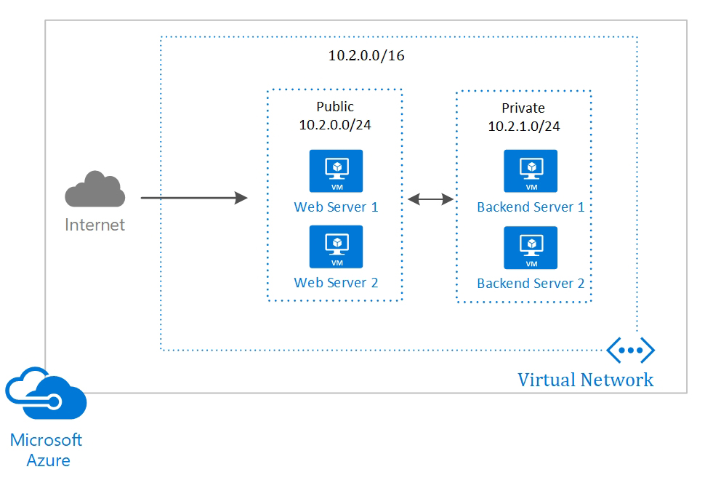

10. IDENTITY
En Azure, Identity (o Identidad) es el mecanismo que usa Azure Active Directory (Azure AD) para autenticar y autorizar aplicaciones y servicios sin que tú tengas que gestionar directamente usuarios o contraseñas. Hay dos piezas clave:

1. Azure Active Directory (Azure AD)
- Es el servicio de directorio en la nube de Microsoft.
- Gestiona "quién eres" (identidad) y "qué puedes hacer" (roles/permiso) sobre los recursos de Azure.

2. Managed Identities (Identidades Administradas)
Permiten que un recurso de Azure (VM, Function, App Service, Form Recognizer…) obtenga automáticamente una identidad en Azure AD para:
- Autenticarse ante otros servicios (Key Vault, Cosmos DB, Storage, etc.)
- Evitar almacenar credenciales (usuario/clave) en código o configuraciones.
Tipos de identidades administradas
Tipo | Descripción | Ciclo de vida
System-Assigned (por sistema) | Azure crea y asocia una identidad única a ese recurso. Cuando borras el recurso, la identidad también desaparece. | Ligada al recurso
User-Assigned (por usuario) | Tú creas una identidad independiente y la “pegas” a uno o varios recursos. La identidad existe aunque elimines alguno de ellos. | Vida propia, reutilizable en varios

¿Por qué usarlo?
- Seguridad: no hay credenciales planas en código o ficheros.
- Simplicidad: Azure gestiona el ciclo de vida de la identidad.
- Control de acceso: asocias roles (p.e. Reader, Contributor) directamente a esa identidad en Azure AD, y el recurso hereda esos permisos.
4. ¿Para qué sirve realmente?
- Autenticación sin claves: tu app pide un secreto (p.e. contraseña de base de datos) y usa su carné, sin que guardes ni escribas la clave en ningún sitio.
- Más segura: si alguien ve tu código, no habrá contraseñas.
- Control de permisos: das al carné roles como lector (solo ver), colaborador (crear, borrar) o propietario (todo).

Funcionamiento:
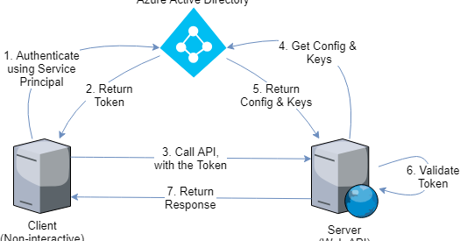
1. Authenticate using Service Principal
- El cliente se identifica ante Azure AD usando sus credenciales de “Service Principal” (algo así como un usuario de aplicación).
2. Return Token
- Azure AD emite un token de acceso (normalmente un JWT) y se lo devuelve al cliente.
3. Call API with the Token
- El cliente hace la llamada a la API, incluyendo ese token en la cabecera de autorización.
4. Get Config & Keys
- La API, la primera vez o cuando lo necesite, consulta a Azure AD para obtener:
  - Configuración (p. ej. URLs, issuer).
  - Claves públicas (para verificar la firma del token).
5. Return Config & Keys
- Azure AD responde con esa configuración y las claves.
6. Validate Token
- La API usa las claves públicas y la configuración recibida para:
  - Verificar la firma del token.
  - Comprobar que no esté expirado y que venga del issuer correcto.
  - Asegurarse de que los permisos (scopes/roles) sean los adecuados.
7. Return Response
- Si el token es válido, la API procesa la petición y devuelve su respuesta al cliente.
- Si no, responde con un error 401/403 (“no autorizado”).

11. ETIQUETAS
Las etiquetas (tags, en inglés) son pares de nombre-valor que se pueden asignar a los recursos de Azure para categorizarlos y organizarlos de manera más efectiva.
Al crear un recurso en Azure, puedes agregar etiquetas para identificar el recurso por un atributo específico, como el departamento, el propósito, el entorno, el costo, etc. Por ejemplo, puedes agregar una etiqueta "departamento" con un valor "finanzas" a una máquina virtual para identificar que pertenece al departamento de finanzas.
Las etiquetas pueden ser útiles para varias tareas, como:
- Organización: Las etiquetas pueden ayudarte a organizar y clasificar tus recursos de Azure de manera más efectiva, lo que facilita su administración y seguimiento.
- Contabilidad y facturación: Las etiquetas pueden ayudarte a identificar el costo de los recursos de Azure utilizados por cada departamento, proyecto o equipo.
- Gestión de permisos: Las etiquetas pueden utilizarse para aplicar políticas y permisos de seguridad específicos a los recursos de Azure, según su etiqueta.
Las etiquetas pueden ser agregadas, editadas o eliminadas en cualquier momento para un recurso de Azure existente. También puedes utilizar herramientas de automatización, como Azure Policy, para aplicar etiquetas automáticamente a los recursos creados en Azure.

